«Особенности сенсорного развития у детей раннего возраста»

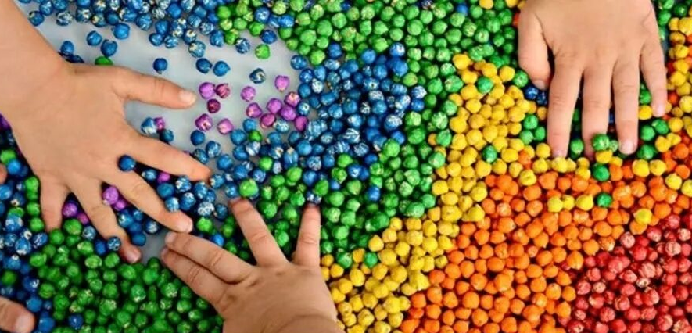
Ранний возраст — это уникальный период в жизни ребёнка от 1 года до 3 лет, когда закладываются основы его познавательного, эмоционального и физического развития.
Именно в этот период, у малыша, начинает проявляться выраженная познавательная активность, которая проявляется в стремлении выяснить для себя, как устроен окружающий мир вокруг него. Проявляя живой интерес к тому, что его окружает, он с увлечением исследует предметы всеми органами чувств: пробует их на вкус, разбирает, складывает, сравнивает, стремится понять их свойства и назначение.
Ключевое значение приобретает сенсорное развитие, то есть формирование у ребенка восприятия окружающего мира через органы чувств: зрение, слух, осязание, обоняние и вкус. Именно сенсорный опыт лежит в основе развития мышления, речи, памяти и воображения, а также способствует формированию целостной картины мира.
Именно от качества сенсорного опыта зависит его дальнейшее интеллектуальное и личностное развитие. Напротив, недостаток сенсорных впечатлений, ограничение двигательной активности и живого общения могут привести к задержкам в развитии, трудностям адаптации и снижению познавательной активности. Поэтому особое значение приобретает практическая деятельность. Она включает создание развивающей среды, организацию предметной деятельности и подбор эффективных игр. В этом процессе, особая роль отводится взаимодействию со взрослым: именно он организует пространство, наполняет его предметной деятельностью, направляет внимание ребёнка и сопровождает его в процессе игры и познания окружающего мира.
Практические игры, и упражнения, позволяющие обогатить сенсорный опыт ребенка и стимулировать его познавательную активность».
Главное правило — все игры должны проходить под присмотром взрослого, а материалы должны быть безопасными для ребёнка.
Игры на развитие тактильного восприятия
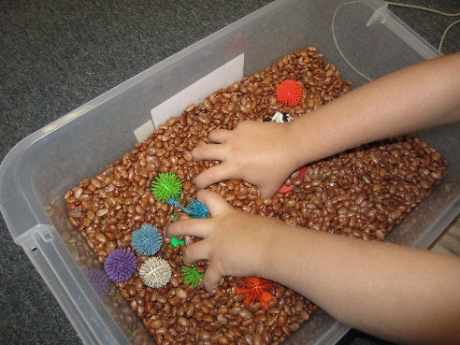
Тактильное восприятие в раннем возрасте - это ведущий способ познания мира, при котором ребёнок через прикосновения и манипуляции с предметами накапливает сенсорный опыт (различая форму, текстуру, температуру), тесно связанный с развитием речи, моторики и эмоциональной сферы. Для развития тактильного восприятия у детей раннего возраста можно использовать следующие игровые упражнения:
Игры с сыпучими материалами (песок, крупы, макароны):
«Сухой бассейн». Насыпьте в глубокий контейнер любую мелкую крупу (манку, гречку, рис) или песок. Прячьте в ней небольшие игрушки, чтобы ребёнок их искал на ощупь. Можно просто пересыпать крупу из одной ёмкости в другую, рисовать на ней пальчиками.
«Золушка». Смешайте в миске два вида круп или макарон разной формы (например, фасоль и горох). Задача ребёнка — разобрать их на две кучки.
«Сенсорная коробка». Можно заполнить большую емкость фасолью, макаронами, ватой, природными материалами (шишки, жёлуди, камушки). Ребёнок может перебирать содержимое, прятать и находить игрушки, пересыпать/перекладывать из одной ёмкости в другую.
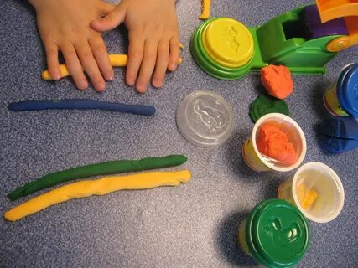
Использование игр с тестом и пластилином.
Лепка, раскатывание, отщипыванию кусочков, скатывать шарики и «колбаски». Это отлично развивает не только тактильные ощущения, но и мелкую моторику.
Игры на узнавание предметов на ощупь:
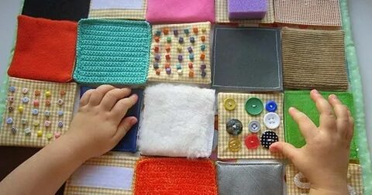
«Волшебный мешочек». Сложите в непрозрачный тканевый мешочек несколько знакомых ребёнку предметов (ключ, ложка, машинка, кубик). Попросите его опустить руку в мешок, нащупать один предмет и, не вынимая, угадать, что это.
«Чудесный ящик». Если у вас есть сенсорная коробка с отверстиями для рук, используйте её. Ребёнок должен на ощупь определить предмет внутри.
«Определи на ощупь». Положите перед ребёнком
2-3 предмета с разной фактурой (например, мягкий помпон, гладкий камень, шершавую доску). Дайте ему потрогать их. Затем попросите его с закрытыми глазами найти среди них определённый предмет (например, «Дай мне шершавый»).
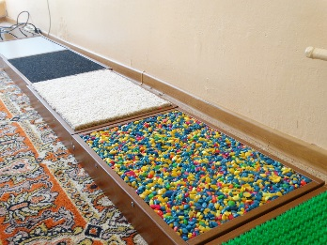
«Сенсорная дорожка». Создайте дома дорожку из разных материалов: кусок ковра с ворсом, клеёнка, гладкая доска, ребристый резиновый коврик, мешковина. Пусть ребёнок пройдётся по ней босиком и попытается почувствовать свои ощущения. Обсудите с ним ощущения.

Игры на развитие зрительного восприятия
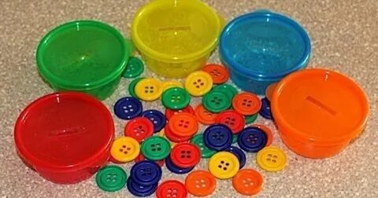
Зрительное восприятие ребёнка раннего возраста характеризуется тем, что ребёнок учится не просто видеть предметы, а выделять их ключевые признаки (цвет, форму, величину) и понимать их положение в пространстве. В этот период закладывается основа для зрительно-моторной координации - навыка, когда ребёнок учится соотносить зрительный образ предмета с целенаправленным движением руки.
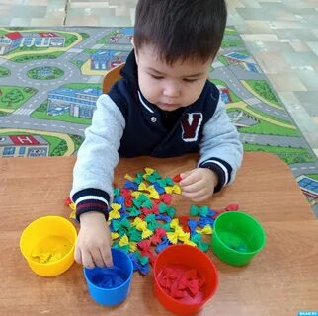
Игры на восприятие цвета:
«Найди такой же». Разложите перед ребёнком несколько предметов одного цвета (например, красные кубики, машинки, мячики) и попросите найти в комнате или среди других игрушек что-то такого же цвета.
«Разложи по цветам». Дайте ребёнку мисочки разных цветов (или листы цветной бумаги) и набор предметов или деталей конструктора. Задача — разложить предметы в миски соответствующего цвета.
«Строим дорожку». Предложите ребёнку построить дорожку из кубиков или деталей конструктора одного цвета. Затем — чередовать два цвета (красный-синий-красный-синий).
Игры на восприятие формы:
«Волшебный сортёр». Используйте сортер (доски с прорезями) или просто коробку, в крышке которой вырезаны отверстия разной формы (круг, квадрат, треугольник). Ребёнок должен подобрать фигуры и протолкнуть их в соответствующие отверстия.
«Геометрическое лото». Распечатайте или нарисуйте карточки с основными фигурами (круг, квадрат, треугольник). Дайте ребёнку набор вырезанных фигур. Задача — наложить фигурки на такие же на карточке.
«Найди такой же». Разложите перед ребёнком несколько пар одинаковых предметов (пуговицы, крышки, кубики) и попросите найти пару к выбранному вами предмету.
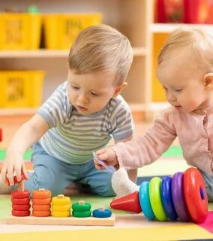
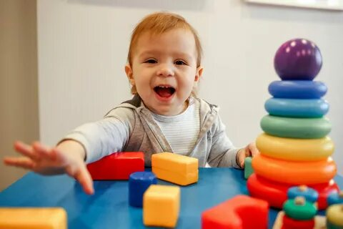
Игры на восприятие величины
«Пирамидка». «Матрёшка». Классическая пирамидка и матрешка — лучший тренажёр для понимания понятий «большой», «поменьше», «маленький». Проговаривайте: «Сначала ставим самое большое колечко...».
«Разложи от большого к маленькому». Дайте ребёнку набор предметов одной формы, но разного размера (например, 5 кубиков). Попросите его выстроить их в ряд от самого большого к самому маленькому.
«Строим башню» Предлагайте ребёнку кубики разного размера для строительства башни. Комментируйте: «Возьмём большой кубик, теперь поставим поменьше». Затем разберите её и попросите ребёнка собрать точно такую же. Это упражнение отлично тренирует глазомер и понимание величины.

Игры на развитие слухового восприятия
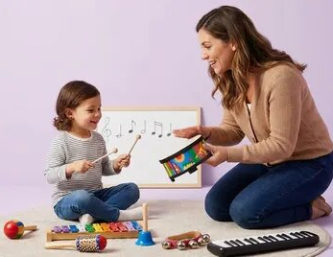
В этот период слуховое восприятие становится активным инструментом познания, позволяющим ребёнку различать звуки, понимать речь и соотносить услышанное с конкретными объектами и действиями. На основе слухового восприятия закладывается понимание речи и развивается собственная речевая активность.
«Что звучит?». Возьмите несколько звучащих игрушек или предметов (погремушка, колокольчик, барабан, шуршащий пакет). Дайте ребёнку послушать каждый звук. Затем попросите его отвернуться и угадать, какой предмет издал звук.
Усложнение: Используйте бытовые звуки (стук ложки о чашку, шуршание бумагой, звук переливания воды).
«Где звенит?». Ребёнок стоит в центре комнаты с закрытыми глазами. Вы звоните в колокольчик или стучите в бубен в разных местах (справа, слева, сзади). Задача ребёнка — показать рукой или повернуться в ту сторону, откуда доносится звук.
«Громко-тихо». Объясните ребёнку понятия «громко» и «тихо». Играйте на барабане или стучите в бубен с разной силой. Ребёнок должен выполнить действие по команде: на «громко» — топнуть ногой, на «тихо» — присесть на корточки.

Таким образом, сенсорное развитие представляет собой не просто совокупность игровых приемов, а является залогом для формирования интеллекта, речи и познавательной активности ребёнка раннего возраста. Это не просто игры, а самый настоящий фундамент для развития…. Эти простые игры, не только подарят вам радость общения, но и послужат эффективным инструментом для своевременного выявления возможных трудностей в развитии».

